Менеджер по маркетингу: вакансия свободна …
Ирина Дашевская
Сейчас на рынке труда в Алматы складывается совершенно «не маркетинговая» ситуация: позиция маркетолога – одна из самых горячих, однако ни рекрутинговые агентства, ни сами работодатели не могут получить качественного предложения на свой спрос. В этой статье я постараюсь проанализировать данную ситуацию, основываясь на собственном опыте: полгода назад я активно искала работу менеджера по маркетингу, и прошла более восьми собеседований на крупных предприятиях.
Для начала я хотела бы поблагодарить всех тех руководителей предприятий и отделов по работе с персоналом, с которыми я беседовала – за их открытость: я получила огромное количество интересной информации о самих компаниях, о рынках, где работают эти компании, о долях рынка и объёмах продаж и даже о стратегии развития. Спешу отметить, что вся эта информация так и осталась лежать в моих папках (я вела записи), за исключением того материала, что я использовала для написания данной статьи.
Предприниматели о роли маркетинга на предприятии
По мнению представителей «принимающей» стороны, роль отдела маркетинга в бизнес процессах предприятия (после суммирования и обобщения) заключается в следующем:
1. Обеспечение увеличения продаж, курирование работы отдела продаж;
2.Развитие сети представительств по Казахстану;
3.Создание и продвижение новых товаров;
4.Закупки;
5.Логистика;
6.Разработка и проведение промоакций;
7.Продажа залогового имущества (банк);
8.Разработка дизайна торговых помещений;
9.Реклама, размещение в СМИ, PR.
Позволю себе продолжить этот «джентльменский набор» несколькими пунктами из «мозгового штурма», который состоялся 18 июня 2003 г. в рамках круглого стола: "Какой маркетинг нужен казахстанскому бизнесу?" и был организован Казахстанской ассоциацией маркетинга:
10.Проводить анализ существующей ситуации на предприятии, анализ рынка;
11.Оценивать потенциал и изучать тенденции развития рынка и возможности предприятия;
12.Составлять рекомендации по осуществлению стратегий.
Как видно из выше перечисленного, не все руководители имеют правильное представление о функциональных обязанностях маркетолога: всего 5 пунктов из 10 напрямую относятся к обязанностям маркетолога. Предполагаю, что это происходит по нескольким причинам:
Большинство руководителей не имеет «управленческого» образования, а владеет только высшим, в лучшем случае – высшим специальным образованием, которое не предусматривает дисциплин по управлению предприятием. Отсюда – отсутствие понимания роли маркетолога, а значит и маркетингового видения развития компании. Складывается ситуация: «продадим то, что произведём», а не «произведём то, что купят».
Работники всех предприятий: и малых, и средних, и крупных –имеют одинаковые функции, но разница в менеджменте заключается в правильном распределении этих функций. На крупном предприятии существуют целые маркетинговые отделы, тогда как малые и средние предприятия, ввиду ограниченности финансовых и человеческих ресурсов, не могут себе позволить выделить даже одного человека, который целенаправленно бы занимался маркетингом. Поэтому руководители возлагают на маркетолога дополнительные обязанности, а это – палка о двух концах: с одной стороны экономия, с другой – у маркетолога нет времени на качественную работу по всем направлениям.
Сколько стоит маркетинг построить
Как правило, средняя заработная плата маркетолога на алматинских предприятиях колеблется в размере ТГ 45 000-75 000 (или $300-500). То есть, именно эти деньги готовы заплатить работодатели за маркетолога, который должен обладать большим портфелем знаний, навыков и личных качеств, как-то:
1. Профессиональными критериями:
─опыт работы на позиции маркетолога (1 год и более);
─реализованные проекты (так называемая «история успеха»);
─умение работать на ПК и с оргтехникой.
2. Образовательными критериями:
─высшее маркетинговое образование;
─владение языками.
3. Личностными критериями:
─креативность, творческий подход;
─аналитические навыки (умение работать с информацией);
─логическое мышление;
─коммуникабельность.
Как видно, требования очень серьёзные. Теперь взглянем на портрет такого специалиста: опытный маркетолог, имеющий высшее маркетинговое образование и кожаный портфель с папками «отличные знания», «отточенные умения» и «правильные решения» – ужехорошо устроен. Как правило, такой специалист работает на крупном предприятии, получая большую заработную плату, и не заинтересован в смене работы. Тем более, что на новом месте его ждёт ненормированный рабочий день, «война» с руководством за преобразования и выбивание бюджета на исследования и так далее. Конечно, как вариант можно «купить дорого» такого специалиста, переманив его из другой компании. Однако не стоит забывать о том, что можно:
1.Выдвинуть грамотного специалиста из своего окружения и дать ему маркетинговое образование;
2.Взять «молодого маркетолога» из среды только что получивших высшее маркетинговое образование, вместе совершенствуясь и получая «опыт работы»;
3.Взять на работу несколько бакалавров с маркетинговым образование в качестве стажёров, а затем выбрать из них наиболее талантливого.
Общая характеристика рынка труда
Для большей наглядности я решила провести СВОТ анализ для маркетолога: и с позиции «покупки» данной вакансии, и с позиции её продажи. Удалось мне это или нет – судить Вам.
SWOT анализ с позиции «покупки» маркетолога
Сильные стороны  Готовый специалист.  «Свежий» взгляд на деятельность компании | Слабые стороны  Отсутствие критериев оценки специалиста и сложность в определении уровня компетенции.  Адаптация специалиста (иногда длительная).  Отсутствие отраслевых специалистов.  Высокая заработная плата
Возможности  Выдвижение собственных сотрудников.  Распределения функций маркетолога среди нескольких сотрудников | Угрозы  Уход специалиста.  Риск утечки информации
SWOT анализ специалиста по маркетингу с позиции соискателя вакансии
Сильные стороны  Новизна специальности.  Творческая работа.  Руководящая работа.  Доступ к информационным ресурсам | Слабые стороны  Необходимо специальное образование.  Необходим широкий спектр знаний в разных областях.  Необходимо иметь опыт работы
Возможности  Работа на разных позициях.  Работа в разных отраслях.  Карьерный рост | Угрозы  Недоверие к маркетингу.  В случае сокращения штатов – административные позиции сокращаются в первую очередь
Маркетинговое образование
Вопрос о маркетинговом образовании – отдельная «песня». В Казахстане, в годах 96-97-ом, в некоторых Вузах на экономических факультетах бакалаврам начали предлагать специализацию «маркетинг». Статистика нам даёт данные по всем экономическим специальностям, тем не менее, можно сделать такой вывод: на период с 1998 по 2001 год всего закончило Вузы по экономическим специальностям 199 700 человек. Предположим, что из них в год 50-100 человек в год составляли специалисты по маркетингу. Учитывая то, что первый выпуск маркетологов состоялся в 2000-2001 году, имеем на 2003 год обученных маркетологов в стране – от 200 до 400-т человек. Плюс столько же специалистов из среды с высшим экономическим образованием и «вынужденных» маркетологов (имею в виду тех, кто по обстоятельствам был вынужден самостоятельно разбираться во всех хитросплетениях маркетинговой науки и научился основам маркетинга на собственном опыте).
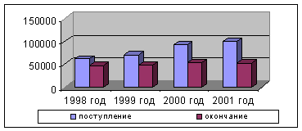
График 1.Динамика поступления и окончания бакалавриата по экономическим дисциплинам (по количеству человек)
Источник информации: Статистический ежегодник Агентства РК по статистики за 2002 год
По данным того же Агентства по статистике, в Казахстане на 1 июля 2002 года (мной были выбраны следующие виды деятельности: строительство, торговля и ремонт, гостиницы и рестораны) существует 70 575 зарегистрированных юридически предприятий, не считая малых предприятий других форм собственности. Не сложно сделать такой подсчёт: примерно на 800 маркетологов приходится около 70 500 предприятий.
Теперь о самом процессе образования. Специалисты старой закалки (от 55-60 лет и старше) могут дать только базовые экономические знания. А молодых учёных-экономистов совсем мало (прошу простить мне постоянное обобщение: сейчас маркетинг ещё не выделен в отдельную науку, поэтому проще учителей по маркетингу считать экономистами). Обратившись к той же статистике, видим, что за весь период с 1998 по 2002 год аспирантов «от экономики», которые защитили диссертацию, всего 52 человека (13, 13, 14, 12 человек по годам соответственно).
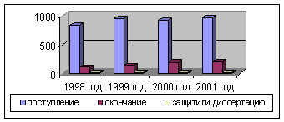
График 2. Динамика поступления и окончания аспирантуры по экономическим дисциплинам (по количеству человек)
Источник информации: Статистический ежегодник Агентства РК по статистики за 2002 год
Что же касается учебных материалов, то в книжных магазинах я ни разу ещё не встречала книг по маркетингу, выпущенных казахстанским издательством (перепечатывание российских и зарубежных маркетологов – не в счёт). Правда, некоторые Вузы выпускают на своей базе методические пособия, а «продвинутые» преподаватели вводят в практику использование «кейсов» по местным предприятиям, однако, этого мало.
Конечно, можно сказать, что есть опытные западные преподаватели и за рубежом давно существуют школы по маркетингу, но таких специалистов не достаточно, это – раз, и «слишком далеки они от…» местного менталитета, это – два.
Но на самом деле, картина те так грустна: с 2000 года введено местное магистерское образование по маркетингу (несколько школ открыли у себя МВА по Маркетингу и PR), есть специалисты со смешенной программой обучения (частично они получают образование здесь, и частично – в западных школах).
Уровень квалификации маркетолога
Ещё одной немаловажной проблемой – и здесь идёт речь не только о специалистах по маркетингу – является определение уровня компетентности специалиста. Есть, например, повар высшего разряда, илибухгалтер 2 категории, а для сравнительно новых для нас специальностей, таких, как маркетолог или менеджер, у нас пока не разработана система оценки квалификации специалиста. Что, в свою очередь, мешает руководителю предприятия оценить уровень компетенции маркетолога. Когда, в своё время, я пыталась определить свой уровень компетенции, мне не удалось найти информации по определению квалификации маркетолога. Тогда я решила самостоятельно выделить некие критерии оценки и систематизировать информацию, которую мне удалось найти: речь идёт о должностной инструкции менеджера по маркетингу. Итак, представляю на ваш суд то, что у меня получилось.
Таблица 1. Уровни квалификации маркетолога
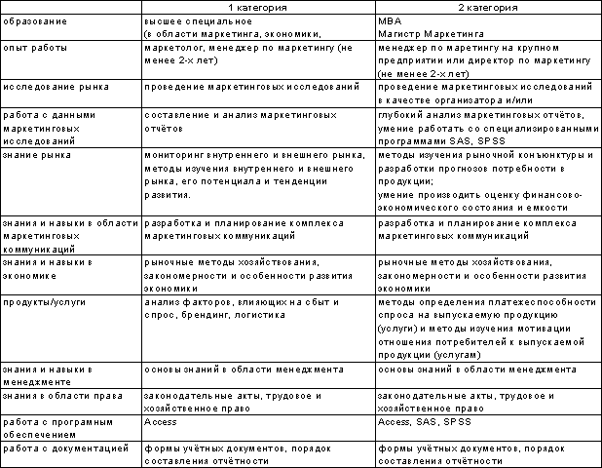
Надеюсь, данная таблица будет полезным инструментом в системе найма на работу специалиста по маркетингу. Что касается профессиональной сертификации специалистов по маркетингу – за рубежом уже существует такая система. В частности, КАМ (Казахстанская Ассоциация Маркетинга) сейчас проявляет активный интерес к вопросу сертификации маркетологов и хочет с помощью зарубежных коллег внедрить эту систему в Казахстане.

